ФОТОЭЛЕКТРИЧЕСКИЕ ПРЕОБРАЗОВАТЕЛИ ЭНЕРГИИ.

Для питания магистральных систем электроснабжения и различного оборудования на КЛА широко используются ФЭП; они предназначены также для подзарядки бортовых химических АБ. Кроме того, ФЭП находят применение на наземных стационарных и передвижных объектах, например, в АЭУ электромобилей. С помощью ФЭП, размещенных на верхней поверхности крыльев, осуществлено питание приводного электродвигателя винта одноместного экспериментального самолета (США), совершившего перелет через пролив Ла-Манш.
В настоящее время предпочтительная область применения ФЭП - искусственные спутники Земли, орбитальные космические станции, межпланетные зонды и другие КЛА. Достоинства ФЭП: большой срок службы; достаточная аппаратурная надежность; отсутствие расхода активного вещества или топлива. Недостатки ФЭП: необходимость устройств для ориентации на Солнце; сложность механизмов, разворачивающих панели ФЭП после выхода КЛА на орбиту; неработоспособность в отсутствие освещения; относительно большие площади облучаемых поверхностей. Для современных ФЭП характерны удельная масса 20 - 60 кг/кВт (без учета механизмов разворота и автоматов слежения). Для перспективных АЭУ, сочетающих солнечные концентраторы (параболические зеркала) и ФЭП на основе гетероструктуры двух различных полупроводников - арсенидов галлия и алюминия, также можно ожидать.
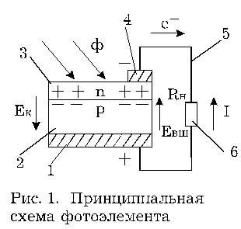
Работа ФЭ основана на внутреннем фотоэлектрическом эффекте в полупроводниках. Внешние радиационные (световые, тепловые ) воздействия обуславливают в слоях 2 и 3 появление неосновных носителей зарядов, знаки которых противоположны знакам основных носителей р- и п-областях. Под влиянием электростатического притяжения разноименные свободные основные носители диффундируют через границу соприкосновения областей и образуют вблизи нее р-п гетеропереход с напряженностью электрического поля ЕК , контактной разностью потенциалов UK = SEK и потенциальным энергетическим барьером WK=eUK для основных носителей, имеющих заряд е. Напряженность поля EK препятствует их диффузии за пределы пограничного слоя шириной S.
Напряжение U_{k}=(kT/e)ln(P_{p}/P_{n})=(kT/e)ln(n_{n}/n_{p})
зависит от температуры Т, концентраций дырок (P_{p}/P_{n}) или электронов (n_{n}/n_{p}) в p- и n-областях заряда электрона е и постоянной Больцмана k. для неосновных носителей EK - движущее поле. Оно обусловливает перемещение дрейфующих электронов из области р в область п, а дырок - из области п в область р. Область п приобретает отрицательный заряд, а область р- положительный, что эквивалентно приложению к р-п переходу внешнего электрического поля с напряженностью EВШ, встречного с EK. Поле с напряженностью EВШ - запирающее для неосновных и движущее для основных носителей. Динамическое равновесие потока носителей через р-п переход переводит к установлению на электродах 1 и 4 разности потенциалов U0 - ЭДС холостого хода ФЭ. Эти явления могут происходить даже при отсутствии освещения р-п перехода.
Пусть ФЭ облучается потоком световых квантов (фотонов), которые сталкиваются со связанными (валентными) электронами кристалла с энергетическими уровнями W. Если энергия фотона Wф=hv (v -частота волны света, h - постоянная Планка) больше W, электрон покидает уровень и порождает здесь дырку; р-п переход разделяет пары электрон - дырка, и ЭДС U0 увеличивается. Если подключить сопротивление нагрузки RН, по цепи пойдет ток I, направление которого встречно движению электронов. Перемещение дырок ограничено пределами полупроводников, во внешней цепи их нет. Ток I возрастает с повышением интенсивности светового потока Ф, но не превосходит предельного тока In ФЭ, который получается при переводе всех валентных электронов в свободное состояние: дальнейший рост числа неосновных носителей невозможен. В режиме К3 (RН=0, UН=IRН=0) напряженность поля Евш =0, р-п переход (напряженность поля ЕК) наиболее интенсивно разделяет пары неосновных носителей и получается наибольший ток фотоэлемента IФ для заданного Ф. Но в режиме К3, как и при холостом ходе (I=0), полезная мощность P=UНI=0, а для 0<UН<U0 и 0<I<IФ будет Р>0.
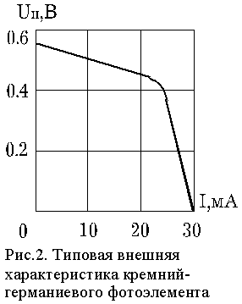
Типовая внешняя характеристика кремниевого ФЭ представлена на рис.2. Известно, что в заатмосферных условиях Ф=1,39кВт/м², а на уровне Земли (моря) при расположении Солнца в зените и поглощении энергии света водяными парами с относительной влажностью 50% либо при отклонении от зенита на в отсутствии паров воды Ф=0,88кВт/м²
ФЭП монтируются на панелях, конструкция которых содержит механизмы разворота и ориентации. Для повышения КПД примерно до 0,3 применяются каскадные двух- и трехслойные исполнения ФЭП с прозрачными ФЭ верхних слоев. КПД ФЭП существенно зависит от оптических свойств материалов ФЭ и их терморегулирующих защитных покрытий. Коэффициенты отражения уменьшают технологическим способом просветления освещаемой поверхности (для рабочей части спектра). Обусловливающие заданной коэффициент поглощения покрытия способствует установлению необходимого теплового режима в соответствии с законом Стефана-Больцмана, что имеет важное значение: например, при увеличении Т от 300 до 380 К КПД ФЭП снижается на 1/3.

